# Trong phần body có div nhưng mà nội dung ( sử dụng thẻ article). Với các nội dung giống nhau nên ta dùng thẻ section.

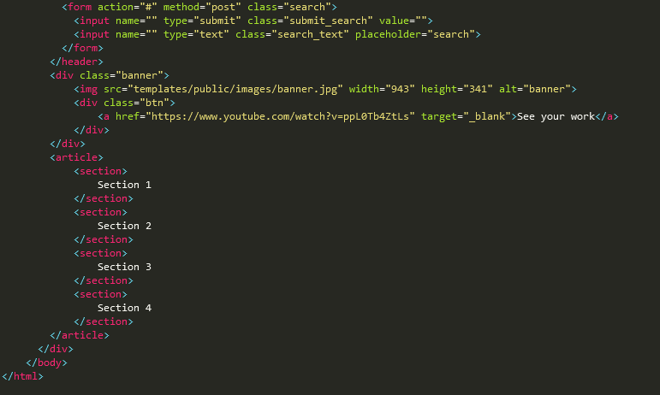

# Khai báo thẻ chứa nội dung trước

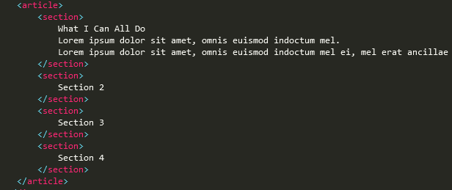

Không cần định nghĩa rõ thẻ <hx>,<em>,<i>, => từ việc chỉnh css và cửa sổ designed giúp ta chỉnh đẹp hơn nhé.  
Kích thước background [width>=20px => ảnh reapeat lặp sẻ giống hơn]

# Viết code class=article

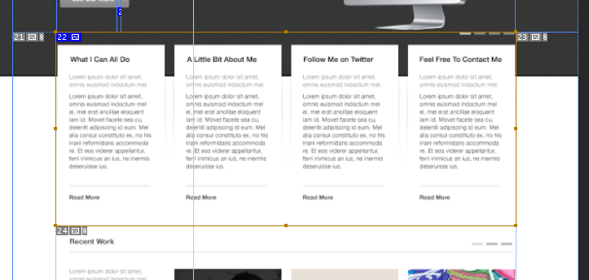

# Viết code css cho section tag in html

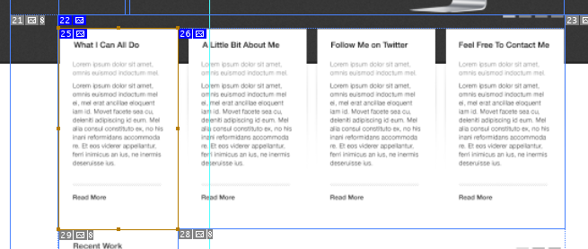

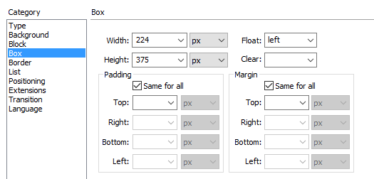  
=> Code css cho tag section in html nhé.

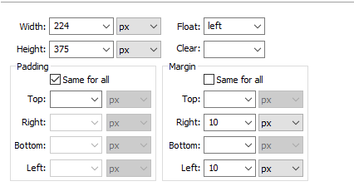

# Viết code html và css chi tiết cho tag section => Dùng chức năng copy css cho nhanh nhé mọi người

# Xác định vùng trống trong section đặt readmore vào nhé

# Viết code class = article thứ 2 [tag article class=work]

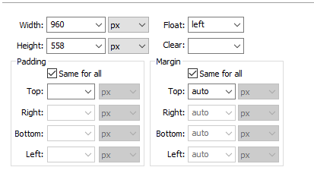

* Khai báo thẻ div chứa title = “Recent Work” và đường gạch ngang

+ Đo kích thước ở bên photoshop nhé.

+ Thay vi cắt ảnh dòng kẻ ta biến đó thành background và cắt ra sau đó cho repeat.

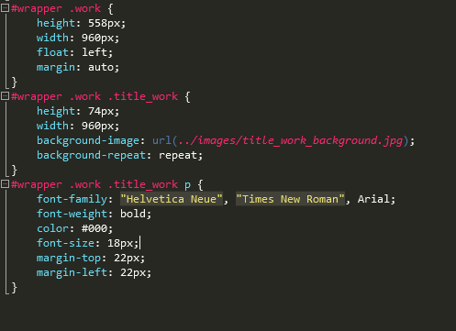  
+ Sau đó copy css để viết code cho nhanh

# Chia cột và bố trí nội dung trái và phải

+ Khai báo thẻ div bên trái với size = 215*487  
 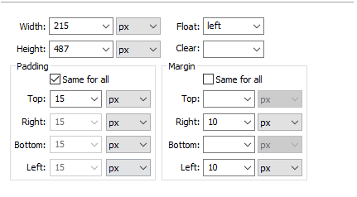

+ Copy nội dung bên trong đưa vào và dùng copy css tùy chỉnh cho nhanh nhé.

# Viết code css cho nội dung bên phải nhé.

* Khi đặt padding nên giảm width và heigth của thành phần đó lại nhé.
* Cắt 6 bức ảnh này ra.

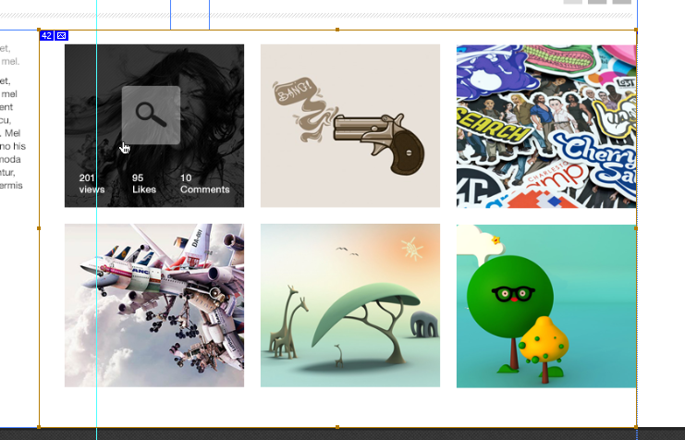

* Đó là một danh sách các ảnh đổ ra => triển khai thẻ li, và ảnh có liên kết nên khai báo thẻ a nữa nhé.

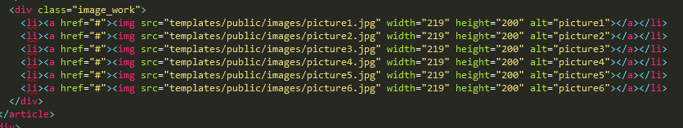  
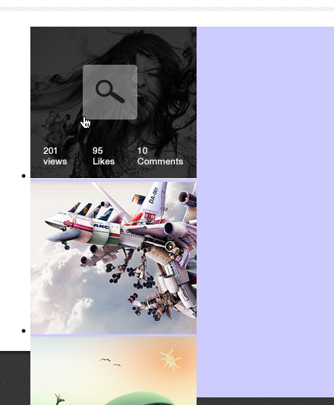

* Khai báo code với li   
  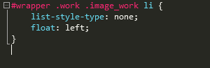

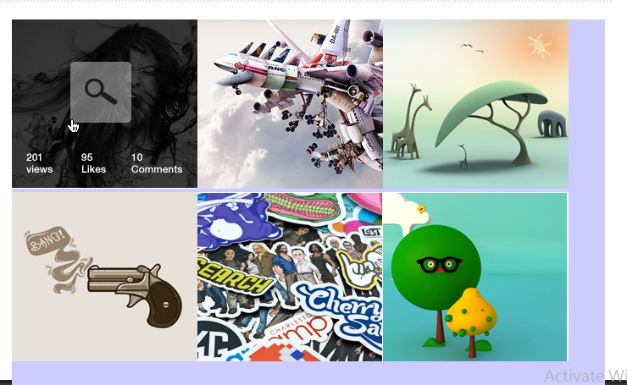

* Tiếp tục canh lề cho ảnh.

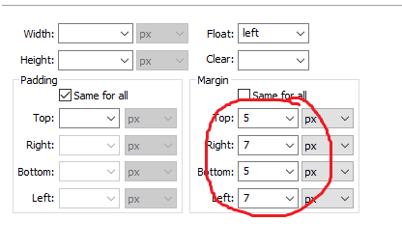

* Còn phần footer + article chứa các section nữa ta tiếp tục đi

# 